TALLER “YAÑEZ” 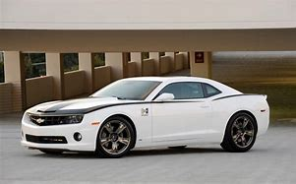 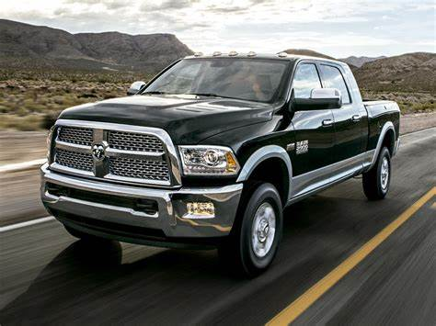

Francisco Javier Yáñez Gómez

Periférico No. 1107, CP48900

Autlán de Navarro, Jalisco

Teléfono: 3171059608

AUTLAN, JALISCO, A 14DE AGOSTO 2023

AT’N CAR FIX AND MEYOND SA DE CV,

P R E S E N T E:

POR MEDIO DE LA PRESENTE LE DOY EL COSTO, DE LA REPARACION QUE SOLICITO, PARA EL SIGUI- ENTE VEHICULO: NISSAN FRONTIER MODELO 2021

VIN: 3N6AD33A0MK811033

PLACAS: JW94669

KM: 52426

- 1/2 JGO. LLANTAS 195R15C 6,000.00

- 1 FILTRO DE AIRE DE CABINA 350.00

-1 GARRAFA ACEITE MOBIL 5W30 956.00

-1 FILTRO DE ACEITE 100.00

-1 FILTRO DE AIRE 185.00

-4 BUJIAS DE PLATINO 600.00

-1 JGO. BALATAS DELANTERAS 795.00

-2 TORNEADOS DE DISCOS 232.00

-1 ALINEACION 290.00

-2 BALANCEOS 232.00

-1 LAVADO DE CUERPO DE ACELERACION 290.00

-MANO DE OBRA, REVISION SUSPENSION Y SERVICIO DE 1,856.00

BALATAS TRASERAS Y CAMBIAR DELANTERAS Y AFINACION $11,886.00

NOTA: LOS PRECIOS PUEDEN VARIAR DEPENDIENDO DE EL PROVEEDOR DE LAS REFACCIONES

ESPERANDO UNA RESPUESTA FAVORABLE SE DESPIDE DE USTED SU ATENTO Y SEGURO SERVIDOR.

ATENTAMENTE

FRANCISCO JAVIER YAÑEZ GOMEZ